Táborská zoologická zahrada v sobotu oslaví šesté narozeniny. Návštěvníky čeká bohatý program, soutěže i rozlučka s jedním zvířetem
23. 6. 2021, Tábor – Atraktivní a bohatý program na tuto soboru 26. června pro své návštěvníky připravila táborská zoologická zahrada. Společně se svými příznivci oslaví své šesté narozeniny. Návštěvníky čeká bohatý program plný soutěží o zajímavé ceny, speciální komentovaná krmení i zahájení nové fotografické soutěže. Zároveň půjde o jednu z posledních možností rozloučit se s jedním zvířetem, které už za pár dnů zamíří do svého nového domova v zahraničí.
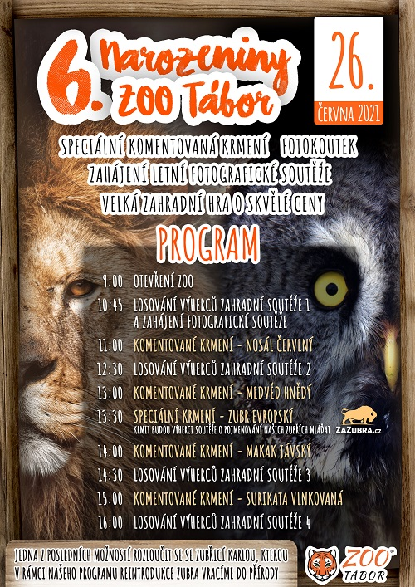
„Pro návštěvníky jsme připravili velkou zahradní hru o skvělé ceny, speciální komentovaná krmení, fotokoutek a navíc v tento den zahájíme velkou letní fotografickou soutěž! Kromě toho přesně ve 13:30 proběhne speciální krmení našich zubrů evropských, které běžně neprovádíme. Krmit budou výherci letošní soutěže o pojmenování našich zubřích mláďat. Určitě se je na co se těšit,“ láká návštěvníky mluvčí ZOO Tábor Filip Sušanka.
Kromě bohatého programu půjde o jednu z posledních příležitostí vidět v Táboře zubřici Karlu, která je vůbec prvním zubrem evropským chovaným v táborské zoologické zahradě po jejím znovuobnovení. V nejbližších dnech totiž zamíří do nového domova v přírodní rezervaci Őrségi Nemzeti Park v Maďarsku.
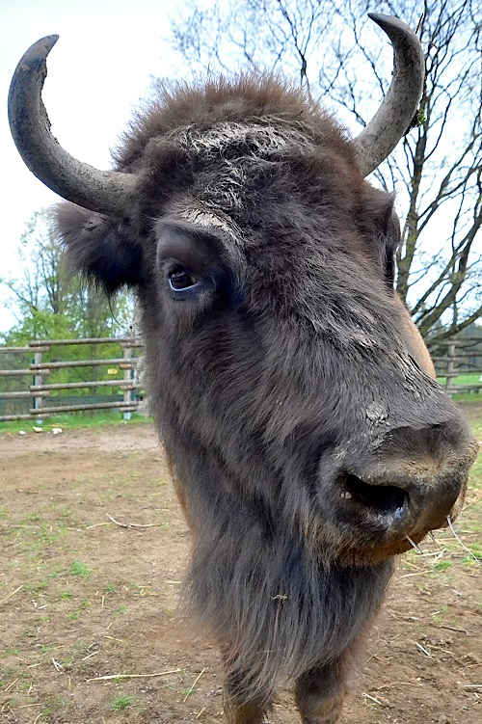
  - Zubřice Karla z táborské zoologické zahrady už brzy najde nový domov v přírodní rezervaci v Maďarsku. FOTO: archiv ZOO Tábor
„Od záchrany zoologické zahrady v roce 2015, kdy byla v naprosto katastrofálním stavu, jsme ušli dlouhou cestu. Stali jsme se zavedenou zoologickou zahradou zaměřenou na chov a záchranu ohrožených druhů zvířat s vlastními vzdělávacími a záchovnými programy. Podařilo se nám založit stádo zubrů evropských a úspěšně je množit. Už několik odchovaných mláďat jsme umístili do přírodních rezervací v Česku a plánujeme také přesuny do zahraničí,“ říká ředitel ZOO Tábor Evžen Korec.
Táborská zoologická zahrada přečkala i zatím nejtěžší období v loňském roce, kdy byla stejně jako na začátku letošního roku mnoho měsíců nuceně uzavřená a bez podstatných příjmů. „V tuto velmi těžkou chvíli se ukázalo, kolik máme ochotných podporovatelů. Díky jejich příspěvkům a darům se nám podařilo překonat tuto krizi mnohem lépe. Jsme moc rádi, že opět můžeme nabídnout široké veřejnosti možnost aktivního trávení volného času spojující vzdělávání s klidným pobytem v rozlehlém přírodním areálu naší zoo,“ doplňuje ředitel Korec.

Rozlohou největší zoologická zahrada jižních Čech ZOO Tábor patří k nejmladším zahradám v Česku. Vznikla v květnu 2015 poté, co ji od insolvenčního správce koupil pražský developer a biolog Evžen Korec. Tím ji zachránil před likvidací a rozprodáním zvířat. Pro veřejnost byla ZOO Tábor otevřena o měsíc později. V roce 2020 ji navštívilo 80 tisíc lidí. Nyní je otevřená každý den od 9:00 do 19:00.
Hlavním posláním zoo je chov a ochrana ohrožených druhů zvířat. Nejvýznamnějším projektem táborské zoo je reintrodukce zubra evropského do české krajiny. Podrobnosti o návratu tohoto majestátního tvora a možnosti, jak tento projekt podpořit, lze nalézt na webu www.zazubra.cz. Aktuálně v ZOO Tábor žije přes 380 zvířat více než 70 živočišných druhů. Generálním sponzorem je EKOSPOL.

  - Kontakt pro média
Filip Sušanka
M: (+420) 606 688 787
T: (+420) 233 372 021
E: media@zootabor.eu
W: www.zootabor.eu

